SEMANA DEL 16 AL 20 DE MAYO DEL 2022
PLAN DE TRABAJO
ESCUELA PRIMARIA: ___________
PRIMERGRADO
MAESTRO (A) : _________________
 | ASIGNATURA | APRENDIZAJE ESPERADO | ACTIVIDADES | SEGUIMIENTO Y RETROALIMENTACIÓN
LUNES | Educación Socioemocional | Cita las diversas emociones relacionadas con el asco,  identifica la intensidad de cada una y cómo las puede aprovechar para el  bienestar propio y de los demás | Preguntar a los alumnos que alimentos o situaciones le causan asco o disgusto, posteriormente realizar la actividad del Anexo #1 en el cuaderno.  Compartir las respuestas con las de los compañeros.
 | Conocimiento del medio | Clasifica animales, plantas, y materiales a partir de características que identifica con sus sentidos | Solicitar a los alumnos que observen los distintos objetos que se encuentran en el salón y escribir en el cuaderno de que material están hechos. Ejemplo:  La mesa: _de madera o de fierro___  mesa banco:_____________________  puerta:_____________________  ventana: _______________________  Ropa: ________________________
 | Lengua materna | Escucha la lectura de cuentos infantiles | Realizar dictado diario.  De manera grupal seleccionar un cuento de los que aparecen en su libro de texto y darle lectura.  Posteriormente deberán modificar el final del cuento de una manera divertida.
 | Vida saludable | Reconoce que la práctica de hábitos de higiene y limpieza reduce el riesgo de contraer enfermedades | Escribir en el cuaderno diferentes hábitos de higiene que deben tener presentes dentro de su escuela y en el salón de clase para evitar contraer enfermedades  Compartir las ideas con sus compañeros.

 | ASIGNATURA | APRENDIZAJE ESPERADO | ACTIVIDADES | SEGUIMIENTO Y RETROALIMENTACIÓN
MARTES | Matemáticas | Estima, compara y ordena directamente pesos. | Escribir los números en el espacio en blanco para que este pareja la balanza  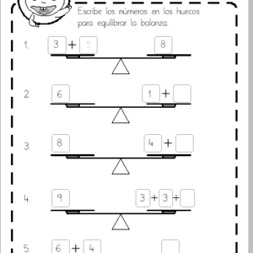  Responder la actividad de la página 155 del libro de texto.
 | Formación cívica y ética | Identifica el funcionamiento de la escuela y muestra interés por la forma en la que se organiza para atender las necesidades comunes | De manera grupal dar lectura a la página 100 del libro de Formación Cívica y Ética.  Después, escribir tres necesidades comunes que tienen en su hogar, por ejemplo:  - Necesidad de una casa limpia y con higiene.  - Tener alimentos limpios y desinfectados
 | Lengua materna | Revisa y corrige el texto con ayuda de alguien más, y al  hacerlo, reflexiona sobre cuántas letras y cuáles son pertinentes para escribir  palabras o frases | Solicitar a los alumnos que copien las siguientes oraciones, deberán encontrar los errores y corregirlas.  - el primo De juan comprró Dulces en la Tiena  - por la tarrde mi mamá fue con el dotor  - Pedro, ana y diana compraron una peota.
 | ASIGNATURA | APRENDIZAJE ESPERADO | ACTIVIDADES | SEGUIMIENTO Y RETROALIMENTACIÓN
MIÉRCOLES | Conocimiento del medio | Clasifica animales, plantas, y materiales a partir de características que identifica con sus sentidos | Leer a los alumnos el cuento de los tres cerditos, después deberán responder la página 141 del libro de texto.  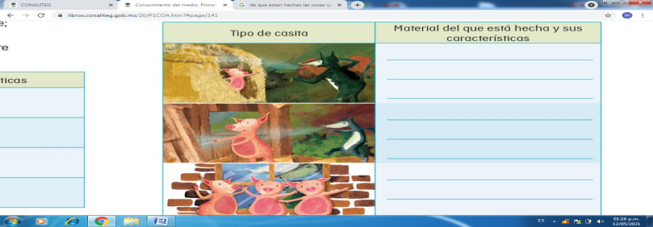  Responder la pregunta:  ¿Cuál fue la casa que resistió más? ¿Por qué?
 | Matemáticas | Estima, compara y ordena directamente pesos. | ¿Que pesa más?  Encerrar con color rojo el objeto que tenga mayor peso.  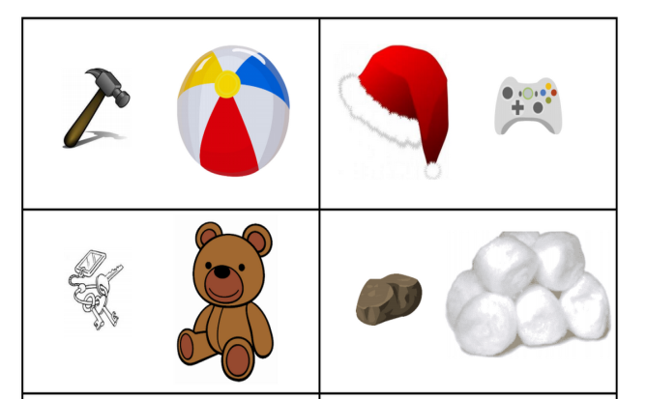  Buscar dentro del salón de clases cinco objetos distintos que tengan el peso aproximadamente igual, posteriormente responder la actividad de la página 156 del libro de matemáticas.
 | Lengua materna | Escribe textos sencillos para describir personas, animales, plantas u objetos de su entorno. | De manera grupal recordar algún cuento de su libro de texto que les haya gustado mucho, anotar a los personajes que aparecen ahí y sus características en la siguiente tabla:  Como es:  Personaje 1  Personaje 2  Personaje 3
 | ASIGNATURA | APRENDIZAJE ESPERADO | ACTIVIDADES | SEGUIMIENTO Y RETROALIMENTACIÓN
JUEVES | Lengua materna | Busca información por sí mismo, utilizando fuentes orales para escribir sobre un tema cultural. | De manera grupal dar lectura al poema que aparece en la página 162 del libro de texto.  Posteriormente responder la actividad “crucigrama” de la página 163.
 | Conocimiento del medio | Clasifica materiales a partir de sus características que identifica con sus sentidos. | De forma individual responder la actividad que se encuentra en el Anexo #2  Posteriormente buscar diferentes objetos que también estén hechos de los materiales que aparecen en la actividad anterior y escribirlos en el cuaderno.
 | Matemáticas | Estima, compara y ordena eventos usando unidades convencionales de tiempo: día, semana y mes. | Ordenar los objetos del 1 a 5 del menos al más pesado.  Responder la página 157 del libro de matemáticas.
 | ASIGNATURA | APRENDIZAJE ESPERADO | ACTIVIDADES | SEGUIMIENTO Y RETROALIMENTACIÓN
VIERNES | Lengua materna | Lectura de adivinanzas y búsqueda de respuesta  al relacionar las ilustraciones con el sentido del texto | Las adivinanzas que conozco.  Escribir en el cuaderno cuatro adivinanzas que conozcan, si no las recuerdan puede preguntarle a sus compañeros o maestro/a.  Después de anotarlas en el cuaderno preguntárselas a los miembros de su familia.
 | Conocimiento del medio | Clasifica materiales a partir de sus características que identifica con sus sentidos | Observar y responder la actividad “cambio y movimiento” de las páginas 142 y 143 del libro de conocimiento del medio.
 | Educación socioemocional | Cita las diversas emociones relacionadas con el asco,  identifica la intensidad de cada una y cómo las puede aprovechar para el  bienestar propio y de los demás | Pedir a los alumnos que copien las siguientes preguntas en su cuaderno y responder.  ¿Recuerdas algún alimento que no te parece apetitoso?  ¿Cuál es?  ¿Que sientes cuando algún alimento no te gusta y tus familiares insisten en que lo comas?  ¿Por qué crees que sentimos asco en algunos alimentos?  Compartir las respuestas con las de sus compañeros.

ANEXO #1
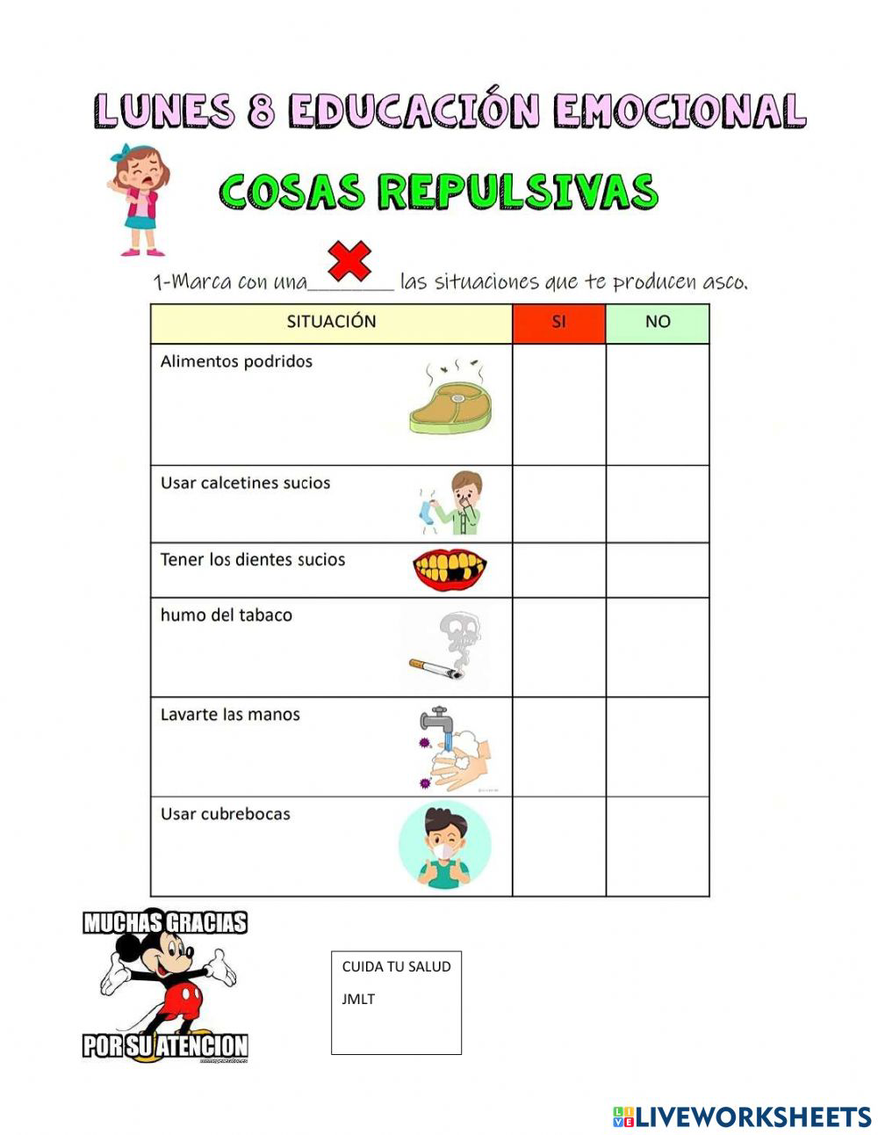

ANEXO #2
